UBND THÀNH PHỐ HỒ CHÍ MINH | CỘNG HÒA XÃ HỘI CHỦ NGHĨA VIỆT NAM
TRƯỜNG CAO ĐẲNGLÝ TỰ TRỌNG | Độc lập - Tự do - Hạnh phúc
THÀNH PHỐ HỒ CHÍ MINH

ĐỀ THI KẾT THÚC HỌC PHẦN LÝ THUYẾT
HỌC KỲ: I NĂM HỌC: 2017 – 2018

Bậc đào tạo: Cao đẳng
Học phần: Động cơ đốt trong
Lớp: 17C1-CNÔ Ngày thi: ____ / ____ / 2017
Thời gian thi: 90 phút(không kể thời gian phát đề)

(Thí sinh không được sử dụng tài liệu)
Đề số 02

Câu 1: (2,5 điểm)
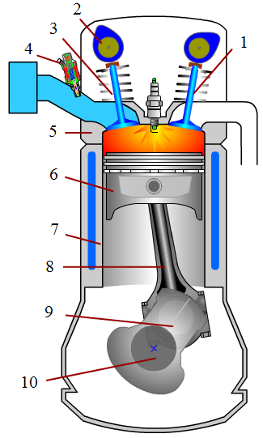  Hình 1 | 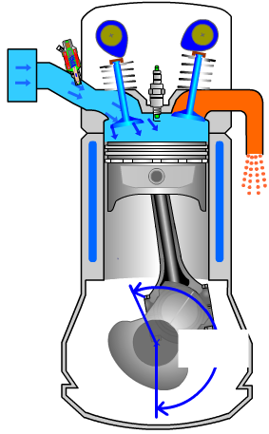  Hình 2
- Chú thích các chi tiết trên hình 1? (1,0đ)
- Dựa vào hình 2, hãy cho biết động cơ đang hoạt động ở thì gì? Giải thích? Trình bày nguyên lý hoạt động đầy đủ hình 2? (1,5đ)
Câu 2: (2,5 điểm)
Trình bày nhiệm vụ, điều kiện làm việc của nắp máy?
Câu 3: (2,5 điểm)
Vẽ sơ đồ mạch điện và trình bày nguyên lý hoạt động của hệ thống đánh lửa sử dụng vít lửa?
Câu 4: (2,5điểm)
Trình bày nhiệm vụ của hệ thống làm mát động cơ ô tô ?
_______Hết_______

GHI CHÚ: CÁN BỘ COI THI KHÔNG ĐƯỢC GIẢI THÍCH GÌ THÊM.

TRƯỞNG KHOA TRƯỞNG BỘ MÔN GIẢNG VIÊN RA ĐỀ
(Ký tên và ghi rõ họ tên) (Ký tên và ghi rõ họ tên) (Ký tên và ghi rõ họ tên)

UBND THÀNH PHỐ HỒ CHÍ MINH | CỘNG HÒA XÃ HỘI CHỦ NGHĨA VIỆT NAM
TRƯỜNG CAO ĐẲNGLÝ TỰ TRỌNG | Độc lập - Tự do - Hạnh phúc
THÀNH PHỐ HỒ CHÍ MINH

ĐÁP ÁN ĐỀ THI KẾT THÚC HỌC PHẦN LÝ THUYẾT
HỌC KỲ: I NĂM HỌC: 2017 – 2018

Bậc đào tạo: Cao đẳng
Học phần: Động cơ đốt trong
Lớp: 17C1-CNÔ Ngày thi: ____ / ____ / 2017
Thời gian thi: 90 phút (không kể thời gian phát đề)

(Thí sinh không được sử dụng tài liệu)
Đề số 02

Câu | Ý | Đáp án | Điểm
1 |  |  | 2,5
 | a | - Súp páp xả  - Trục cam  - Súp páp nạp  - Kim phun xăng  - Nắp máy  - Piston  - Xylanh  - Thanh truyền  - Cổ trục khuỷu  - Trục khuỷu | 1,5
 | B | - Động cơ đang ở thì hút do súp páp xả đóng, súp páp hút mở, piston đang đi từ ĐCT xuống ĐCD  - Nguyên lý hoạt động: Piston đi từ ĐCT xuống ĐCD, súp páp xả đóng, súp páp hút mở, hòa khí được hút vào trong buồng đốt | 0,5  1,0
2 |  | Trình bày nhiệm vụ, điều kiện làm việc của thanh truyền. | 2,5
 |  | Nhiệm vụ:  - Cùng đỉnh piston và xy-lanh tạo thành buồng đốt.  - Là nơi gắn: bu-gi, kim phun, cụm xúpáp, trục cam...  - Là nơi bố trí các đường nạp, đường thải, đường nước làm mát, đường dầu bôi trơn... | 0,5  0,5  0,5
 |  | Điều kiện làm việc:  - Chịu tải trọng nhiệt rất lớn, nhiệt độ không đều, vùng nóng nhất là ở giữa 2 xúpáp và hay bị nứt ở phần giữa 2 xúpáp.  - Chịu áp suất khí thể rất lớn và bị ăn mòn hóa học bởi các chất ăn mòn có trong sản phẩm cháy | 0,5  0,5
3 |  | Vẽ sơ đồ mạch điện và trình bày nguyên lý hoạt động của hệ thống đánh lửa sử dụng vít lửa? | 2,5
 |  | Sơ đồ mạch điện hệ thống đánh lửa  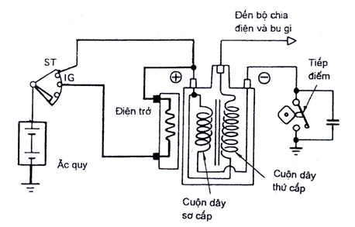 | 1,5
 |  | Nguyên lý hoạt động:  Khi cam không đội tiếp điểm, có dòng điện qua cuộn dây sơ cấp:  (+) ắc quy CTM R cuộn dây sơ cấp tiếp điểm mát.  Khi cam đội tiếp điểm, làm tiếp điểm mở ra Dòng điện qua cuộn dây sơ cấp bị ngắt đột ngột. Do hiện tượng cảm ứng điện từ, trong cuộn thứ cấp sinh ra dòng cao áp đưa đến bộ chia điện để phân phối cho các bugi theo đúng thứ tự thì nổ. | 0,5  0,5
4 |  | Trình bày nhiệm vụ hệ thống làm mát động cơ ô tô | 2,5
 |  | - Hệ thống làm mát có nhiệm vụ tản nhiệt khỏi các chi tiết nóng, giữ cho nhiệt độ các chi tiết không vượt quá giá trị cho phép và đảm bảo điều kiện làm việc bình thường của động cơ.  - Nếu nhiệt độ động cơ quá nóng thì điều kiện bôi trơn sẽ kém, các chi tiết ma sát mau mòn, khe hở giữa piston và xylanh giảm do giãn nở nhiệt làm cho piston dễ bó kẹt trong xylanh.  - Nếu nhiệt độ làm mát quá thấp, làm nhiên liệu khó bay hơi và cháy không hết tạo muội than làm bó kẹt vòng găng (xécmăng) giảm công suất và tiêu hao nhiên liệu.  - Hệ thống làm mát giúp động cơ nhanh chóng đạt đến nhiệt độ bình thường.  - Cung cấp nhiệt cho thiết bị sưởi ấm khoang hành khách. Nhiệt độ ổn định và tối ưu của nước làm mát nằm trong khoảng 80 – 95⁰C. | 0,5  0,5  0,5  0,5  0,5

_______Hết_______
TRƯỞNG BỘ MÔN GIẢNG VIÊN RA ĐỀ
(Ký và ghi rõ họ tên) (Ký và ghi rõ họ tên)

